Министерство образования и науки Российской Федерации

Новосибирский национальный исследовательский государственный университет

ЭВМ и периферийные устройства

Отчёт по лабораторной работе № 8

«Влияние кэш-памяти на время обработки массивов»

Студент: Кузина Мария Сергеевна, 24205
Преподаватель: Мичуров Михаил Антонович

Новосибирск, 2025г.

Цели работы
1. Исследование зависимости времени доступа к данным в памяти от их объема.
2. Исследование зависимости времени доступа к данным в памяти от порядка их обхода.

Описание работы

В ходе выполнения лабораторной работы была реализована программа, которая многократно выполняет обход массива заданного размера тремя способами: прямой, обратный и обход в случайном порядке. Для каждого размера массива и способа обхода измеряется среднее время доступа к одному элементу (в тактах процессора).

Для получения наиболее точного результата, был добавлен цикл который измеряет среднее время доступа к элементу несколько раз и выбирается наименьшее время.

По результатам программы был построен следующий график:
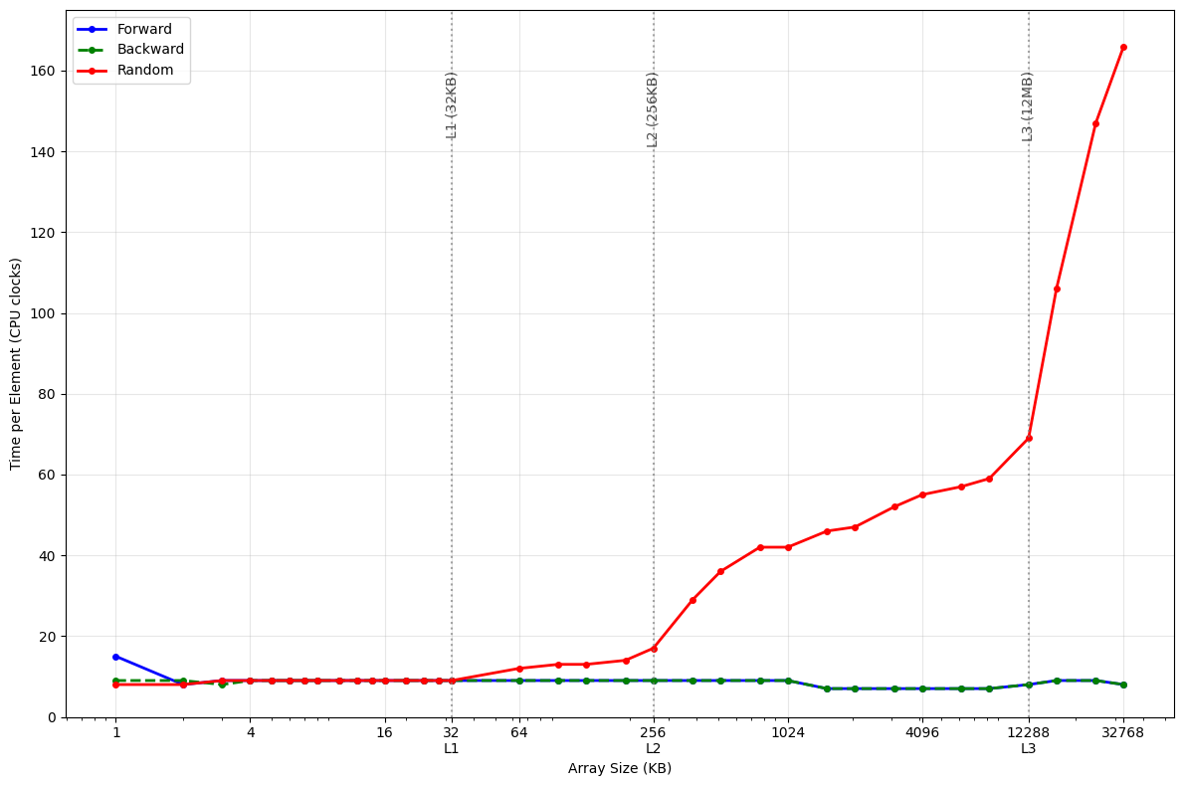

Анализируя следующий график, можем определить размеры кэш-памяти различных уровней:
L1 – 32 Кб
L2 – 256 Кб
L3 – 12288 Кб = 8Мб

Размеры кэш-памяти на кафедральном сервере:

Полученные значения совпадают с реальными значениями.

Приложение
Ссылка на репозиторий с кодом: https://github.com/MariaRa-sk/evm_labs/blob/main/lab8/main.cpp

Команда для компиляции программы: g++ -o lab8 main.cpp -O1

Листинг программы
#include <algorithm>
#include <climits>
#include <fstream>
#include <iostream>
#include <random>
#include <vector>
using namespace std;
uint64_t getCpuTicks() {
unsigned int lo, hi;
__asm__ __volatile__("rdtsc" : "=a"(lo), "=d"(hi));
return (static_cast<unsigned long long>(hi) << 32) | lo;
}
void warmCache(const int* arr, const size_t size) {
volatile size_t k = 0;
for (size_t i = 0; i < size; ++i) {
k = arr[k];
}
}
size_t getK(size_t n) {
if (n <= 1024) return 1000;
if (n <= 16384) return 100;
if (n <= 262144) return 20;
if (n <= 2097152) return 10;
return 5;
}
uint64_t measure(const int* arr, const size_t size, const size_t K) {
warmCache(arr, size);
uint64_t min_ticks = UINT64_MAX;
for (size_t i = 0; i < 5; ++i) {
volatile size_t k = 0;
uint64_t start = getCpuTicks();
for (size_t i = 0; i < size * K; ++i) {
k = arr[k];
}
uint64_t end = getCpuTicks();
uint64_t ticks = (end - start) / (size * K);
if (ticks < min_ticks) {
min_ticks = ticks;
}
}
return min_ticks;
}
void forwardFill(int* arr, const size_t n){
for (size_t i = 0; i < n; ++i) {
arr[i] = (i + 1) % n;
}
}
void backwardFill(int* arr, const size_t n){
for (size_t i = 0; i < n; ++i){
arr[i] = (i == 0) ? (n - 1) : (i - 1);
}
}
void randomFill(int* arr, const size_t n) {
vector<size_t> index(n);
for (size_t i = 0; i < n; ++i) {
index[i] = i;
}
random_device rd;
mt19937 g(rd());
shuffle(index.begin(), index.end(), g);
for (size_t i = 0; i < n; ++i) {
arr[index[i]] = index[(i + 1) % n];
}
}
int main(void){
const size_t minN = 256; //1Кб
const size_t maxN = 8388608; //32Мб
ofstream file("results.csv");
if (!file.is_open()) {
cout << "Cannot open file" << endl;
return 1;
}
size_t sizes[] = {
256, 512, 768, 1024, 1280, 1536, 1792, 2048,
2560, 3072, 3584, 4096, 5120, 6144, 7168, 8192,
16384, 24576, 32768, 49152, 65536,
98304, 131072, 196608, 262144, 393216, 524288,
786432, 1048576, 1572864, 2097152, 3145728, 4194304,
6291456, 8388608
};
const size_t num_sizes = sizeof(sizes) / sizeof(sizes[0]);
file << "N,Forward,Backward,Random" << endl;
for(size_t i = 0; i < num_sizes; ++i){
size_t n = sizes[i];
size_t K = getK(n);
int* arr_forward = new int[n];
int* arr_backward = new int[n];
int* arr_random = new int[n];
forwardFill(arr_forward, n);
backwardFill(arr_backward, n);
randomFill(arr_random, n);
uint64_t ticks_forward = measure(arr_forward, n, K);
uint64_t ticks_backward = measure(arr_backward, n, K);
uint64_t ticks_random = measure(arr_random, n, K);
file << (n * 4) / 1024 << "," << ticks_forward << "," << ticks_backward << "," << ticks_random << endl;
delete[] arr_forward;
delete[] arr_backward;
delete[] arr_random;
}
file.close();
return 0;
}

